AVANCE PROYECTO FINAL

JHON ALEXANDER RIVERA

VICTOR MANUEL SALAZAR

Anexo un pequeño video de prueba del bot: <https://youtu.be/7j3-iRggfvU> (verlo al acabar de leer el documento)

Ahora vamos a integrar nuestro chatbot con Telegram es mas corto

Nos dirigimos en dialogflow en el apartado de integrations y buscamos Telegram y la presionamos:

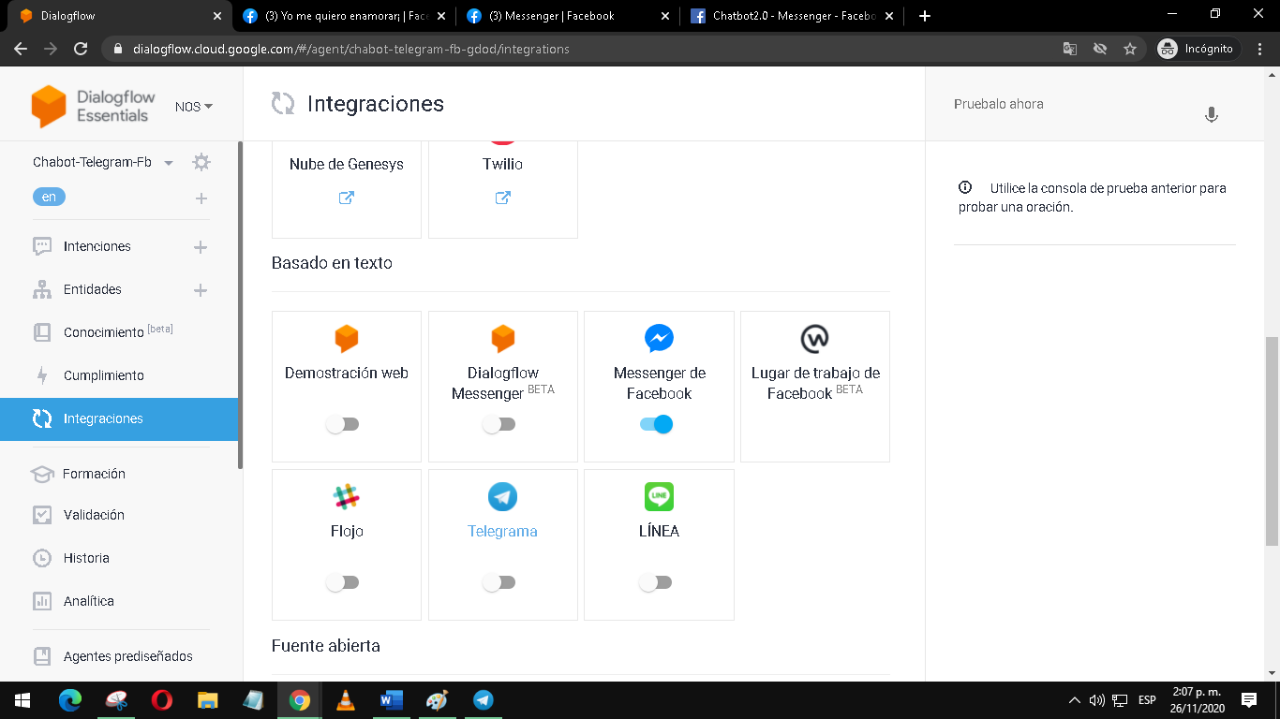

Nos pedirá solo el token

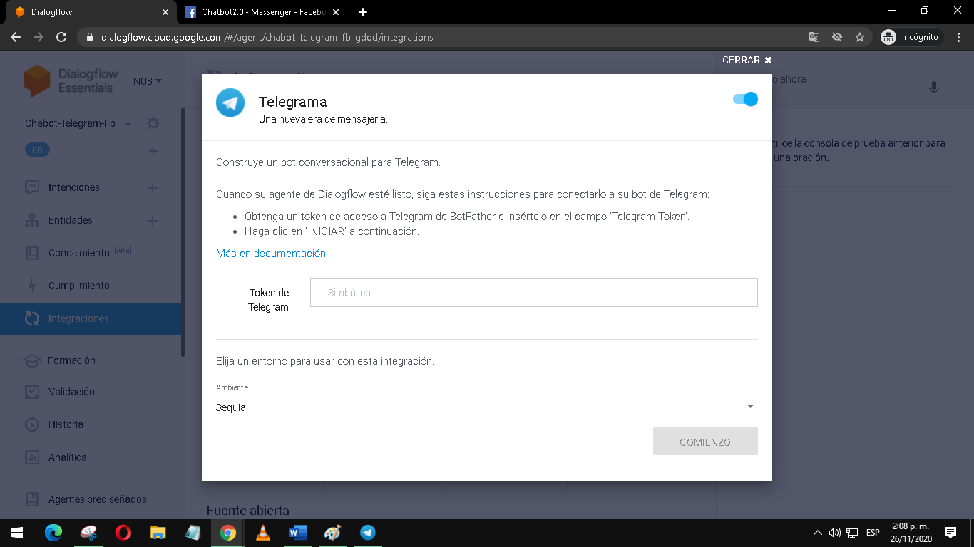

Ahora nos vamos a nuestro Telegram

Sea vía smartphone, web o versión escritorio: en mi caso versión escritorio portable: en el buscador escribiremos: BotFather y le damos click en el:

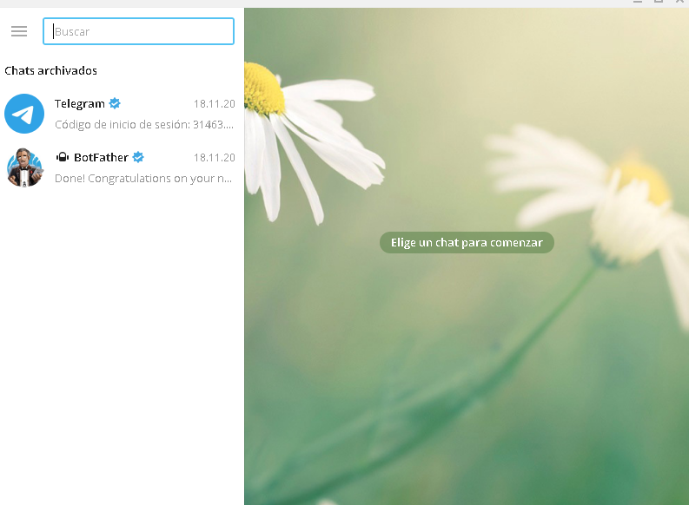

Enviamos el comando /start y nos mostrará varios comandos que podemos utilizar en este caso será: /newbot

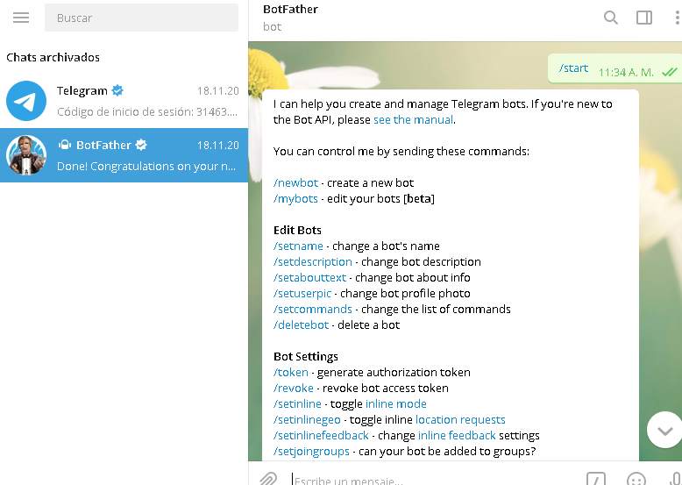

Nos pedirá que le pongamos un nombre al bot y un nombre de usuario

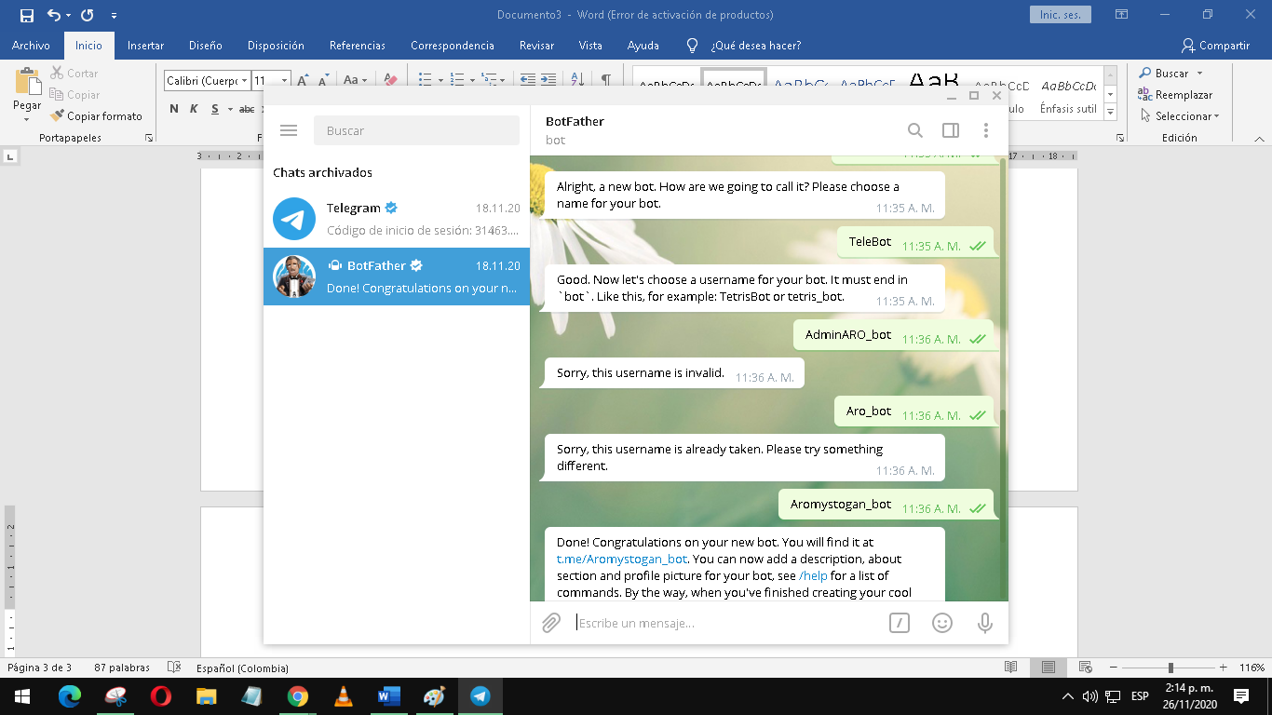

Una vez acabado el bot nos dirá que todo esta bien y nos dará el link al chat de nuestro chatbot y el Token que necesitamos para integrarlo al dialógalo:

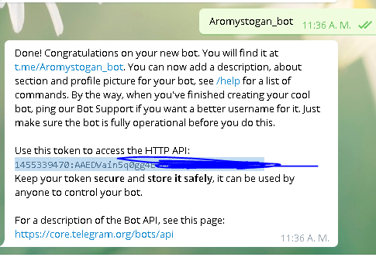

Copiamos el token en el dialogflow lo pegamos guardamos y listo nuestro bot ha sido sincronizado con Telegram

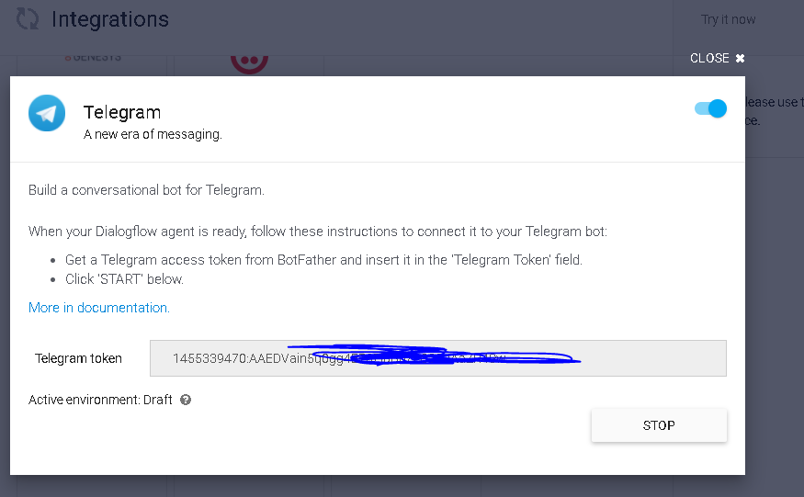

En Telegram este chatbot si lo puede usar cualquier persona aparte de los administradores dejo en enlace para que prueben: <http://t.me/Aromystogan_bot>

Una vez integrado con Facebook y Telegram ya podemos hacer respuestas mas personalizadas dentro de las intenciones del chatbot como responder con imágenes, botones, menús, gifs, etc.

Ejemplo solicitar al bot que te de una imagen en el apartado de respuestas le damos al símbolo “+” y elegimos la plataforma si Facebook o Telegram (si elegimos Facebook la pregunta como la respuesta solo será enviada a Facebook) en este caso la hice con ambas:

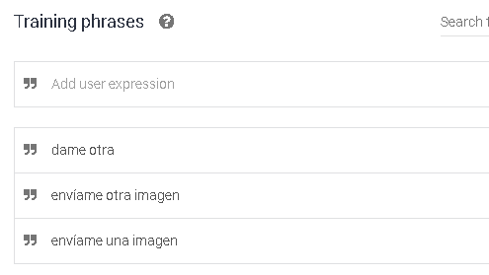

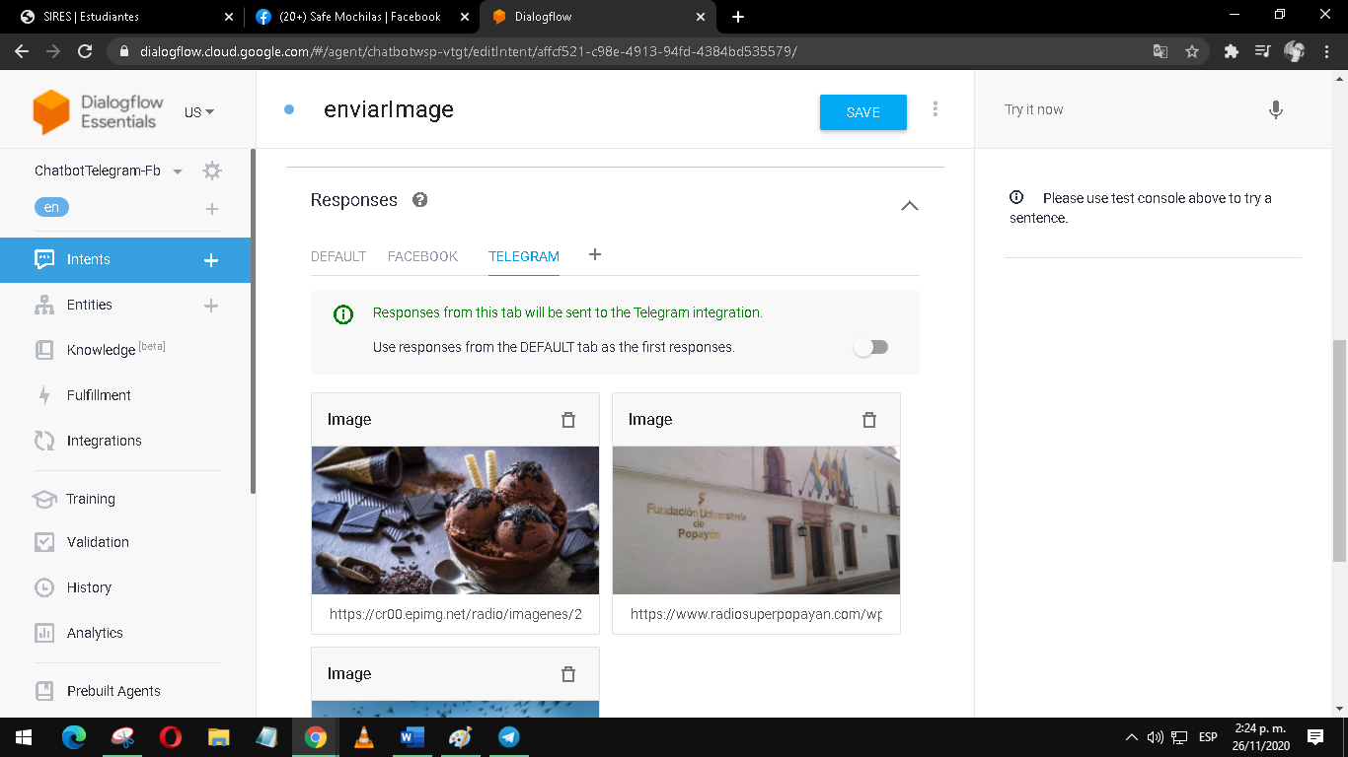

Resultado:

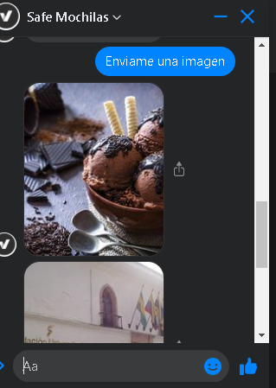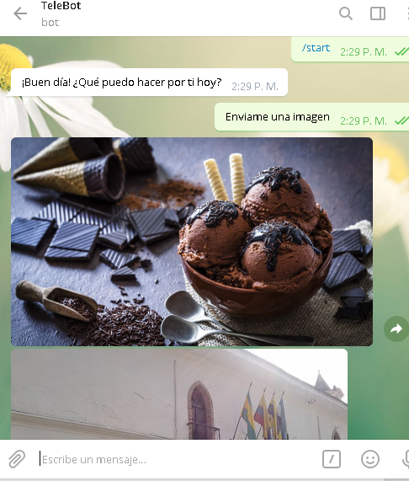

Aquí unas cuantas intenciones que hay en nuestro chatbot:

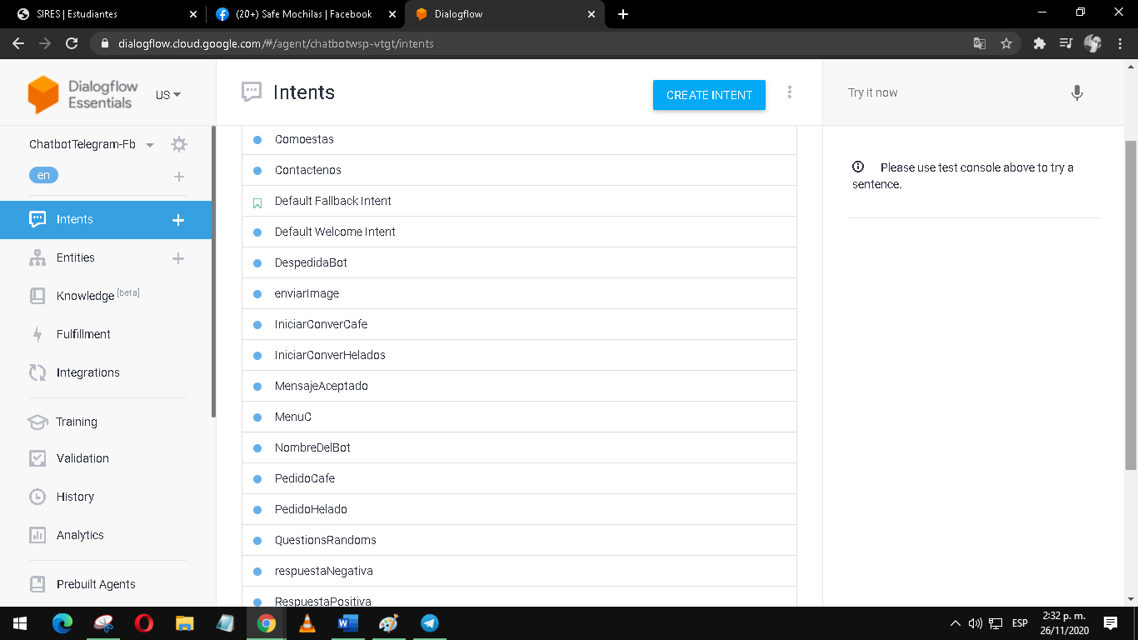

Anexo un pequeño video de prueba del bot: <https://youtu.be/7j3-iRggfvU>

Pagina de facebook donde se eloja nuestro chatbot: <https://www.facebook.com/Safe-Mochilas-100131841377906>

Y en Telegram: <http://t.me/Aromystogan_bot>